Вирус, маски и патенты.

Мир захлестнул информационный коронапотоп. Помимо различной статистической, политической, публицистической и медицинской информации на нас с экранов глядят люди в масках и защитных костюмах больше похожие на пришельцев или акванавтов из бездонных глубин, ковчеги полевых госпиталей разворачиваются на площадях городов и сельских полях.
Отложим на потом громоздкие средства защиты, ввиду невозможности их изготовления в «самоизолированной» однушке-двушке-трёшке, и рассмотрим старые, добрые и проверенные медицинские маски.
Удивительно, что несмотря на многовековую историю использования, споры об их бесполезности не утихают до сих пор. Социальные сети и интернет - ресурсы переполнены публикациями и комментариями многотысячных авторов. Как говаривал незабвенный Ося Бендер-Задунайский: «Спасение утопающих – дело рук самих утопающих». Отовсюду несется: недостаточно одноразовых масок, те перехватили миллион масок у тех, кто-то купил 1000 масок в одни руки, кому-то больше одной штуки не давать. Фабрики и предприятия перестают выпускать основные виды продукции и перестраиваются на пошив масок.
И вот здесь бросается в глаза, что изготавливаемые модели масок не блещут оригинальностью – кто-то пытается скопировать существующее решение, кто-то «изобрести» велосипед. Между тем существует бесплатный и высокотехнологический информационный ресурс – патенты различных стран, доступные в режиме онлайн. В результате проведенного поиска представляем выборку патентов в надежде, что каждый желающий сможет не просто прострочить, либо прошить руками кусочек марли и прикрепить скотчем веревочки, но и изобрести собственную многоразовую маску.
Оказалось, что в основном патентуются обычные прямоугольные маски, содержащие различные виды вкладышей, например, патент на полезную модель Китая CN208523839 «Защитная маска для лица, в которой используются биофармацевтические препараты».
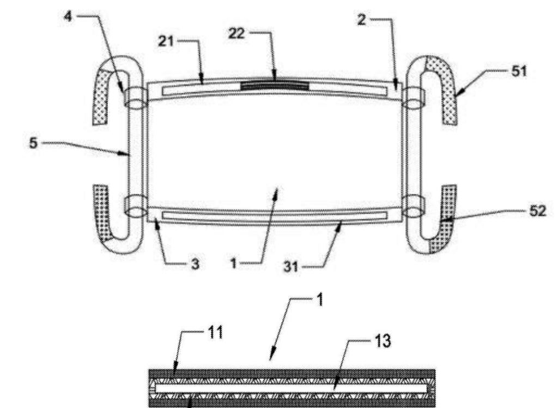
Основным отличием подобных масок является наличие вкладышей 1, которые могут содержать различные биофармацевтические препараты, придавая дополнительные эффективные дезинфицирующие свойства и многоразовость использования. Кроме того в «начинке» вкладышей есть поле для творчества внуков, родителей, дедушек и бабушек.
Хоть и не хотелось отдельно рассматривать простые многослойные маски, отличающиеся количеством слоёв, конструкцией крепления и т.п., но выяснилось, что и здесь есть возможности для творчества. Вместо одного прямоугольника сшиваются два и получается патент КНР CN104473351 (A) «Стерео маска», которая

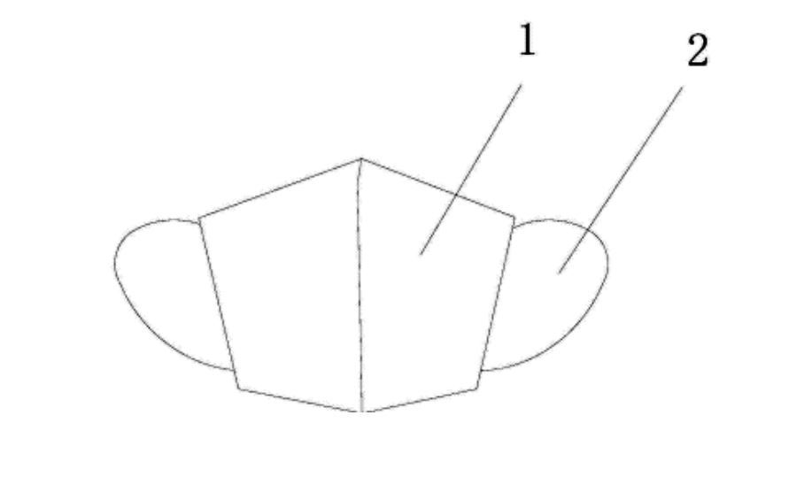

состоит из двух частей – правой и левой и улучшает этим процесс дыхания, который в прямоугольной маске не так уж и хорош. Вкладыши также могут использоваться в этой конструкции, как и жесткие вставки. Прилегание краев маски к лицу за счет круглой формы улучшает изолирующие свойства и решается в «Двухслойной защитной маске со структурой клапана выдоха» по патенту КНР CN203735524 (U), в котором ещё одним отличием является клапан выдоха,

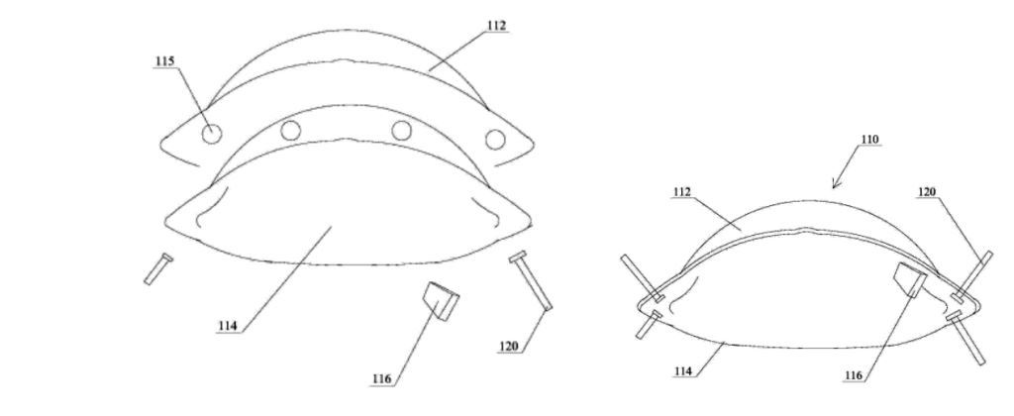

расположенный на внутренней боковой поверхности фильтрующего слоя. Многоразовость использования решена за счёт замены внутреннего слоя маски. Коническая форма маски по патенту США US 5429683 «Маска для лица и дыхания», проще и технологичнее в
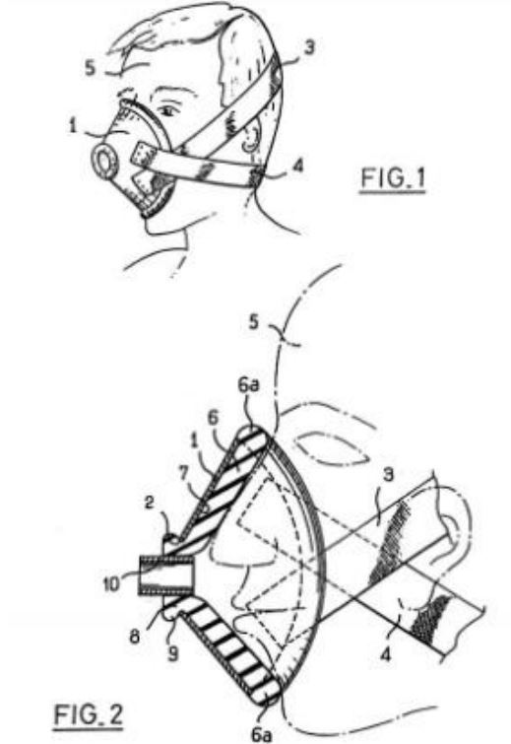
пошиве и изготовлении за счет широких резинок крепления и круглого отверстия. В качестве фильтра можно использовать решение из патента КНР «Маска против гриппа» CN209171467 (U), которая содержит несколько
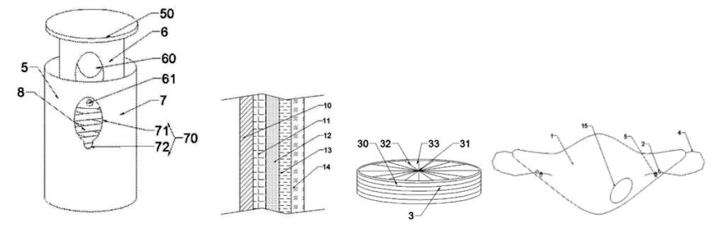
фильтрующих слоёв для нескольких режимов фильтрации. В домашних условиях его можно легко изготовить из ватных дисков для снятия макияжа, которые есть в каждом доме и, например, активированного угля.
«Противогазовая маска для носа» по патенту КНР CN104324462 (A) крепится на переносице без дополнительных веревочек и резинок.
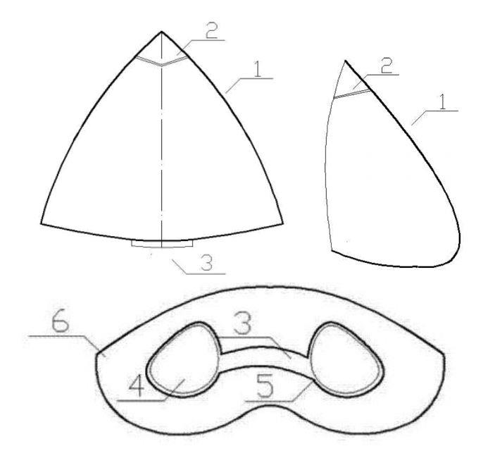
Сегодня в минском хакерспейсе печатают защитные 3д щитки для лица, но, как следует из конструкции, они не защищают дыхательные пути. Патент США «Съемная защитная маска» US 5584078 - представляет собой комбинацию из обоих элементов и решает задачу как защиты глаз и лба, так и дыхания. При этом значительно экономится материал и время печати.
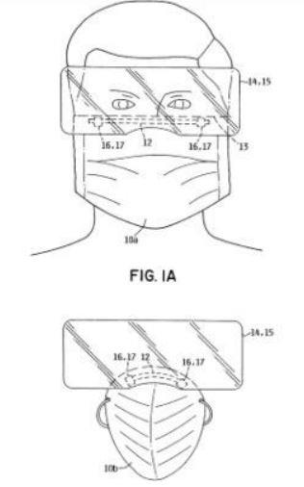

В заключение рассмотрим очередной патент КНР CN105999579 (A) «Интеллектуальная маска» со вкладышем, который состоит из вентилятора, фильтра с функциями эффективной фильтрации PM 2.5, стерилизации, дезинфекции и ингибирования бактерий, кнопку переключения и интерфейс источника питания USB, что является вполне себе прототипом для IT стартапа на базе Arduino или Raspberry.
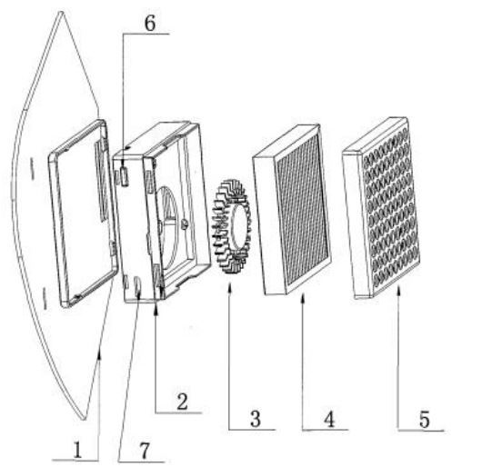
В заключение обзора приходится признать, что вместе мы можем обезопасить себя и близких собственными руками и головой в домашних условиях. Уверен, что приведенная информация поможет каждому изобрести и собственноручно изготовить высокотехнологичную маску из подручных материалов. А для получения признания в качестве изобретателя приглашаем всех желающих принять участие со своей разработкой в конкурсе «Антивирус 2020», который организовали УП «Белпатентсервис» БелТПП и Белорусское общество изобретателей и рационализаторов.
Выражая огромную признательность всем авторам опубликованных патентов за своевременную, неоценимую и бесплатную помощь в борьбе с коронавирусом, ждём новых достойных технических решений, лучшее из которых будет запатентовано!

© Евгений Пак, г. Минск, 14 апреля 2020 года

